CentOS 6.4下安装Oracle 11gR2

文档名称 | 更新时间 | 更新内容 | 作者 | 版本号
CentOS 6.4下安装Oracle 11gR2 | 2012年11月5日 |  | 黄剑侠 | 1.0
CentOS 6.4下安装Oracle 11gR2 | 2013年11月12日 | 文档格式更改 | 黄剑侠 | 1.1

目录
1安装前须知 ..............0
2 本文安装环境 0
3 安装所需程序包(在root帐号下操作)： 0
4 创建所需的用户组(在root帐号下操作)： 2
5 创建所需的帐号(在root帐号下操作)： 2
6 修改内核参数(在root帐号下操作)： 3
7 修改系统资源限制(在root帐号下操作)： 3
8 关闭SELinux(在root帐号下操作)： 4
9 创建所需的目录(在root帐号下操作)： 4
10 安装包下载及校验 5
11 设置oracle帐号登录时环境(以oracle身份登录)： 6
12开始安装(以oracle身份登录)： 6

安装前须知
- 内存(RAM)的最小要求是 1GB，建议 2GB 及以上。
- 虚拟内存 swap 建议：内存为 1GB~2GB 时建议swap大小为内存大小的 1.5 倍；内存为 2GB~16GB 时建议swap大小为内存的大小；内存超过 16GB 时swap保持16GB。
- 要求临时文件目录，如 /tmp 的磁盘空间至少 1GB。
- 磁盘空间要求：企业版为4.35GB的安装空间和1.7GB以上的数据文件空间；标准版为4.22GB的安装空间和1.5GB以上的数据文件空间。
- 需要 X window 图形界面。
- 需要 root 用户权限

本文安装环境
- 操作系统 CentOS 6.4 2.6.32-358.el6.x86_64(desktop)，2GB RAM，80GB 硬盘空间(4GB swap、100MB /boot、40GB /)
- 主机名 mophee， IP 192.168.80.19（静态）
- 环境：VMware Workstation 9.0

安装所需程序包(在root帐号下操作)：
binutils-2.17.50.0.6
compat-libstdc++-33-3.2.3
compat-libstdc++-33-3.2.3 (32 bit)
elfutils-libelf-0.125
elfutils-libelf-devel-0.125
gcc-4.1.2
gcc-c++-4.1.2
glibc-2.5-24
glibc-2.5-24 (32 bit)
glibc-common-2.5
glibc-devel-2.5
glibc-devel-2.5 (32 bit)
glibc-headers-2.5
ksh-20060214
libaio-0.3.106
libaio-0.3.106 (32 bit)
libaio-devel-0.3.106
libaio-devel-0.3.106 (32 bit)
libgcc-4.1.2
libgcc-4.1.2 (32 bit)
libstdc++-4.1.2
libstdc++-4.1.2 (32 bit)
libstdc++-devel 4.1.2
make-3.81
sysstat-7.0.2
unixODBC-2.2.14-11.el6 (x86_64) or later
unixODBC-2.2.14-11.el6.i686 or later
unixODBC-devel-2.2.14-11.el6 (x86_64) or later
unixODBC-devel-2.2.14-11.el6.i686 or later
libXp
检查rpm包
rpm -q binutils compat-libstdc++ elfutils-libelf elfutils-libelf-devel elfutils-libelf-devel-static gcc gcc-c++ glibc glibc-common glibc-devel glibc-headers kernel-headers ksh libaio libaio-devel libgcc libgomp libstdc++ libstdc++-devel make numactl-devel sysstat unixODBC unixODBC-devel

有些是版本不同，再次检验
[root@bogon ~]# rpm -qa|grep compat-libstdc
compat-libstdc++-296-2.96-138
compat-libstdc++-33-3.2.3-61

使用命令 yum list | grep 'package name' 或者 rpm -q 'package name' 或者 rpm -qa | grep 'package name' 查看程序包是否已经安装。
使用命令 yum install -y 'package name' 安装所缺的程序包，pdksh包除外。注意：要用yum安装32 bit的程序包，可先修改 vi /etc/yum.conf，添加一行：multilib_policy=all。oracle在检查环境的时候会要求安装i386，但CentOS 6.4光盘中32 bit的程序包都是i686，其实都一样，忽略这个差异问题应该不大(见下边的安装部分)。
yum install -y binutils compat-libstdc++-33 elfutils-libelf elfutils-libelf-devel gcc gcc-c++ glibc glibc-common glibc-devel libaio libaio-devel libgcc libstdc++ libstdc++-devel make numactl sysstat libXp unixODBC unixODBC-devel
安装pdksh包(该程序包未被纳入CentOS的安装盘中)：
使用命令：wget ftp://rpmfind.net/linux/centos/5.9/os/x86_64/CentOS/pdksh-5.2.14-37.el5_8.1.x86_64.rpm 将pdksh程序包下载到本地
使用命令 rpm -ivh pdksh-5.2.14-37.el5_8.1.x86_64.rpm 进行安装（注意：该程序包与ksh冲突，如果已经安装ksh，建议使用命令 rpm -e ksh-* 卸载）
使用yum wget命令，前提是系统先安装有ftp包，否则不能下载。
注意
这个包pdksh-5.2.14如果通过以上网址获取不到，则需要通过翻墙到
http://www.rpmfind.net/ 这里查找对应的包，通过rpm命令进行安装。

创建所需的用户组(在root帐号下操作)：
groupadd oinstall;
groupadd dba;
groupadd oper;

创建所需的帐号(在root帐号下操作)：
使用命令 id oracle; 查看 oracle 帐号是否已存在，若未存在则使用如下命令进行创建
useradd -g oinstall -G dba,oper oracle; #初始群组为 oinstall，有效群组为 dba、oper
passwd oracle; #为oracle帐号设置密码(安装的时候需要登录)
若oracle帐号已存在，则使用命令 usermod -a -G dba,oper oracle 将其加入群组 dba 和 oper中

修改内核参数(在root帐号下操作)：
编辑内核参数配置文件 vi /etc/sysctl.conf，在该文件下修改或添加如下行：
fs.file-max = 6815744
fs.aio_max_nr=1048576
kernel.shmall = 2097152
kernel.shmmax = 2147483648
kernel.shmmni = 4096
kernel.sem = 250 32000 100 128
net.ipv4.ip_local_port_range = 9000 65500
net.core.rmem_default = 262144
net.core.rmem_max = 4194304
net.core.wmem_default = 262144
net.core.wmem_max = 1048576
再执行以下命令使以上配置立即生效：
sysctl -p;

修改系统资源限制(在root帐号下操作)：
编辑系统资源限制配置文件 vi /etc/security/limits.conf，在该文件下添加如下行：
oracle soft nproc 2047
oracle hard nproc 16384
oracle soft nofile 1024
oracle hard nofile 65536
oracle soft stack 10240
编辑文件 vi /etc/pam.d/login，添加如下行(11gR1有要求，R2没有要求)：
session required pam_limits.so
编辑 vi /etc/profile 文件，添加如下行(11gR1有要求，R2没有要求)：
if [ $USER = "oracle" ]; then
if [ $SHELL = "/bin/ksh" ]; then
ulimit -p 16384
ulimit -n 65536
else
ulimit -u 16384 -n 65536
fi
fi
该配置在用户oracle登录时会立即生效，如果当前 oracle 用户已经登录可退出后重新登录使之生效。

关闭SELinux(在root帐号下操作)：
编辑SELinux配置文件 vi /etc/selinux/config，将SELINUX的值设为 disabled，如下：
SELINUX=disabled;
修改该文件可使重启系统后不启动SELinux。关闭当前已开启的SELinux使用如下命令：
setenforce 0
修改/etc/hosts文件(在root帐号下操作)：
编辑文件 vi /etc/hosts，添加一行：
192.168.80.19 mophee
若不进行此操作会在安装时弹出警告，并且可能影响监听程序的正常运行，所以建议做这个修改。

创建所需的目录(在root帐号下操作)：
把oracle安装在 /opt/oracle 目录下，所以需创建该目录：
mkdir /opt/oracle;
chown oracle:oinstall /opt/oracle;
chmod 755 /opt/oracle;
安装时还需要设置 Inventory 目录，所以需创建该目录：
mkdir /opt/oraInventory;
chown oracle:oinstall /opt/oraInventory;
chmod 755 /opt/oraInventory;

安装包下载及校验
官网下载:
http://www.oracle.com/technetwork/cn/database/enterprise-edition/downloads/index.html
Oracle 11g R2的安装包被压缩成两个文件：
linux.x64_11gR2_database_1of2.zip、
linux.x64_11gR2_database_2of2.zip，
将它们上传到安装机器上，并使用
unzip linux.x64_11gR2_database_1of2.zip;
unzip linux.x64_11gR2_database_2of2.zip;
进行解压缩，将得到一个名称为 database 的目录。我把它放在 /home/oracle/database 中。
安装包sksum校验，确保下载的安装文件是正确的。
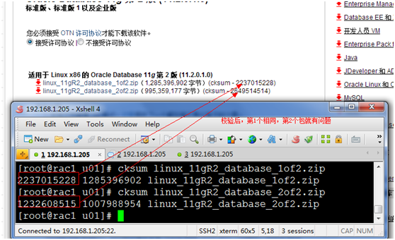
下图才是正确的，注意观察sksum码值 和文件大小，要与官网一致
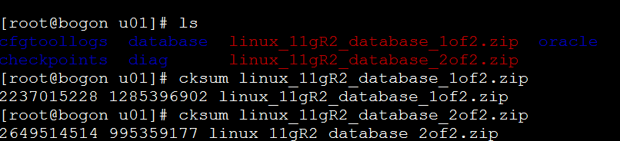
由于安装过程是以 oracle 身份进行的，所以需确保oracle帐号对 /home/oracle/database 有执行权限，可使用如下命令将该目录赋予oracle帐号所有，并拥有执行权限：
chmod -R 700 /home/oracle/database;
chown -R oracle:oinstall /home/oracle/database;
------------------------退出 root，以 oracle 身份登录----------------------------------

设置oracle帐号登录时环境(以oracle身份登录)：
编辑文件 vi /home/oracle/.bash_profile，添加如下行：
ORACLE_BASE=/opt/oracle; #安装目录
ORACLE_HOME=$ORACLE_BASE/11g; #oracle家目录
ORACLE_SID=orcl; #实例名
LD_LIBRARY_PATH=$ORACLE_HOME/lib;
PATH=$PATH:$ORACLE_HOME/bin:$HOME/bin;
export ORACLE_BASE ORACLE_HOME ORACLE_SID LD_LIBRARY_PATH PATH;
export NLS_LANG= AMERICAN_AMERICA.ZHS16GBK #还是UTF-8
export NLS_LANG=AMERICAN_AMERICA.ZHS16GBK
保存退出后执行如下命令使以上设置立即生效：
source /home/oracle/.bash_profile

实际使用中去掉中文注释。

开始安装(以oracle身份登录)：
出现的问题
1.在安装的时候报/oracle/database 不是一个目录，后面才发现是database目录有空格所致。

2.另外一个问题，安装界面出现乱码：
解决办法：
临时设置环境变量:export LANG=en

/oracle/database/runInstaller; ##执行该程序开始安装
以下将进入图形安装界面
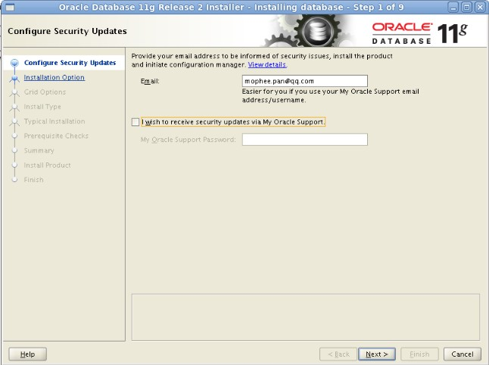
图-1 输入email，点击next
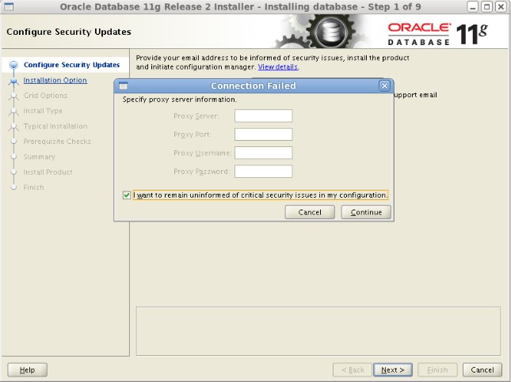
图-2 由于我的安装机没连通外网，所以提示我设置代理。选中复选框，点击Continue
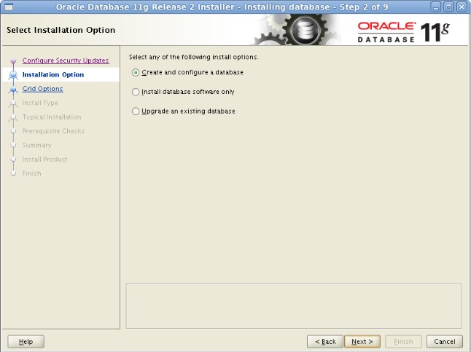
图-3 选中第一项，在安装完成时创建并简单配置数据库，点击next
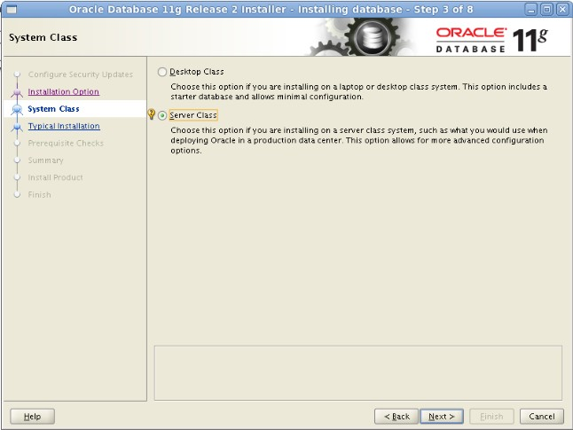
图-4 选中Server Class，点击next
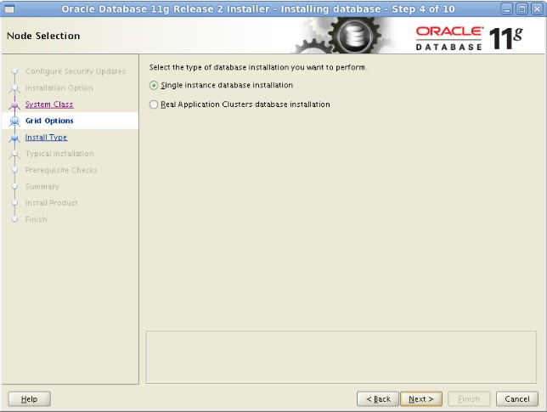
图-5 以单例模式安装(若安装RAC，选择下一项)，点击next
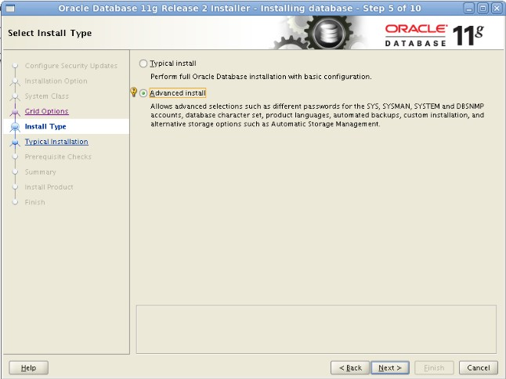
图-6 选中Advanced install，点击next
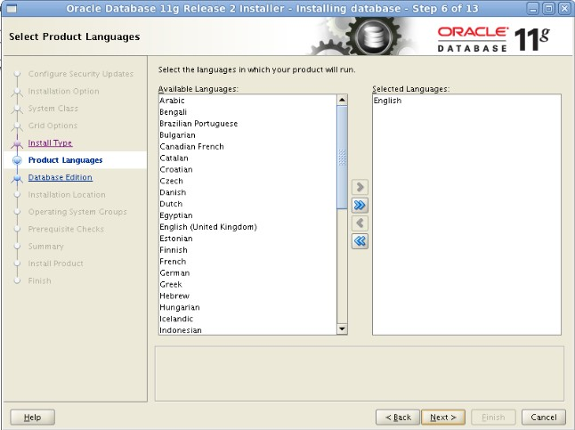
图-7 安装程序界面上的语言，只能English啦，点击next
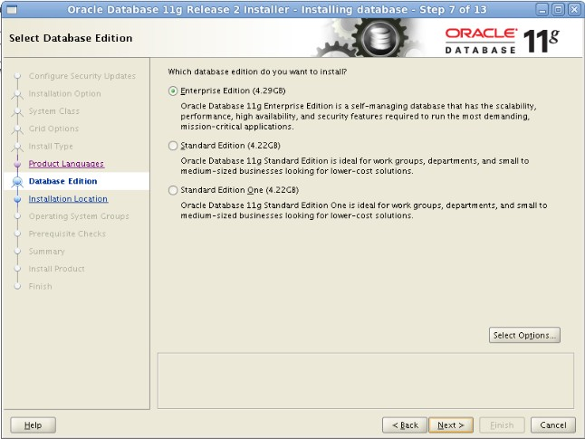
图-8 选择安装企业版，点击next
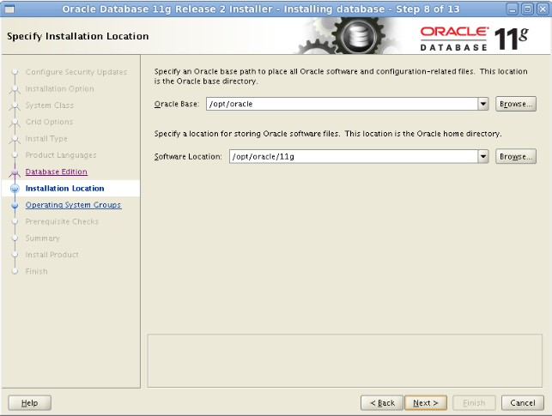
图-9 安装基目录和Home目录，由于我们已设置好环境变量ORACLE_BASE和ORACLE_HOME，此处无需再选择，点击next
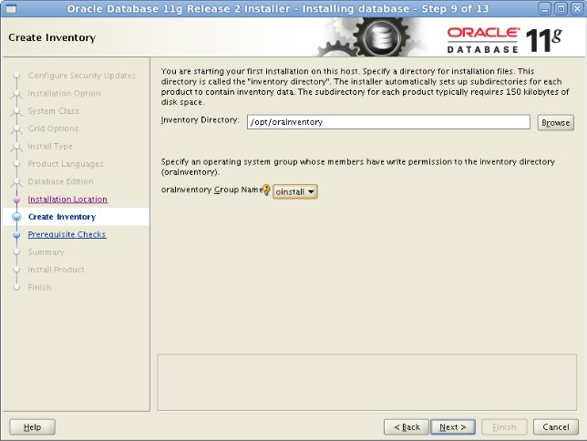
图-10 以oinstall群组身份进行安装，点击next
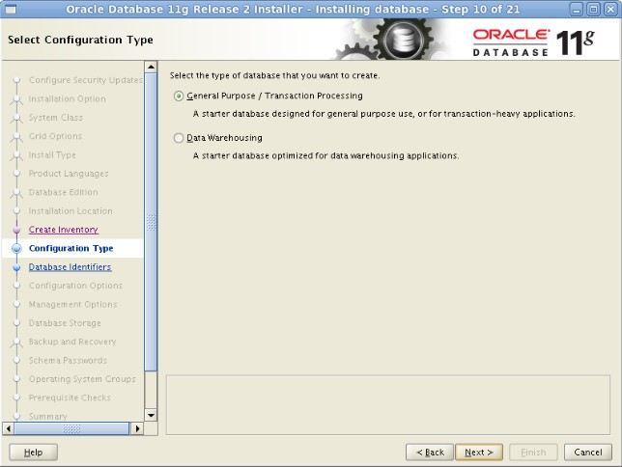
图-11 安装用于事务处理的数据库(数据仓库选中下一项)，点击next
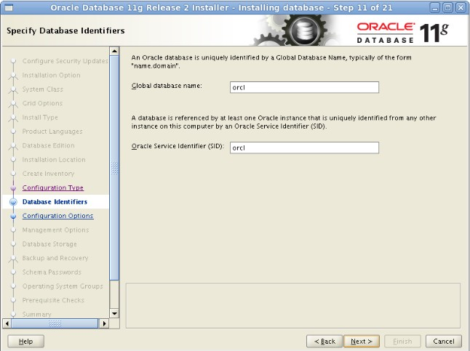
图-12 由于我们已设置好环境变量ORACLE_SID，所以此步无需修改，点击next

设置内存、字符集
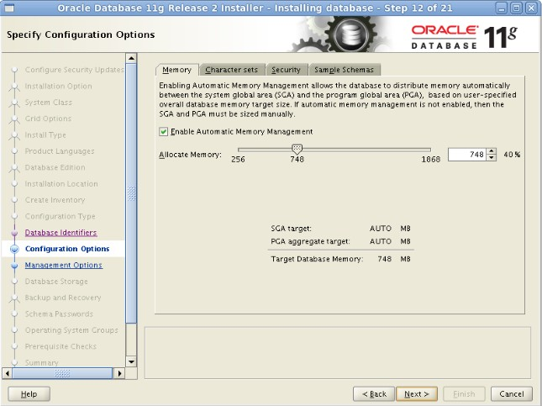
图-13.1 可使用的最大内存，Oracle建议使用自动内存管理，点击选项卡Character sets选择字符集

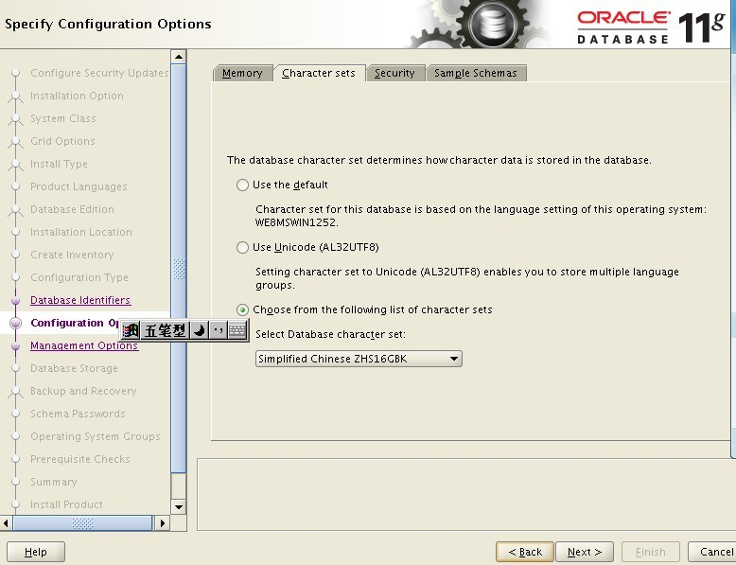
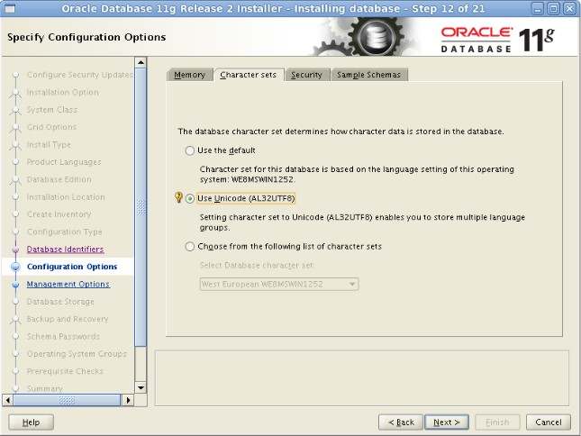
图-13.2 选择UTF-8作为数据库字符集，点击Sample Schemas顺便创建Oracle提供的案例
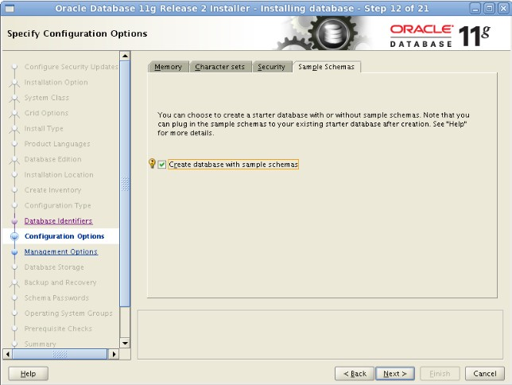
图-13.3 选中复选框，点击next
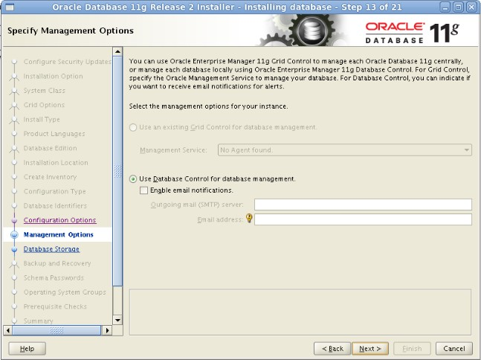
图-14 没什么好设置的（根据自己需求），点击next
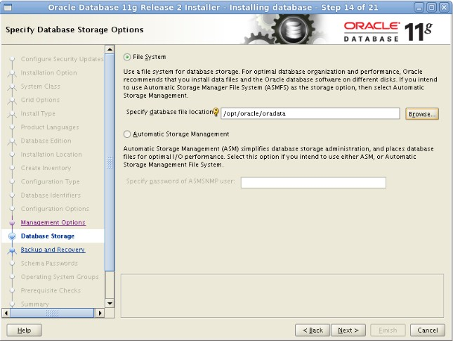
图-15 此步可选择数据文件的存储方式，我选了简单的文件系统，点击next
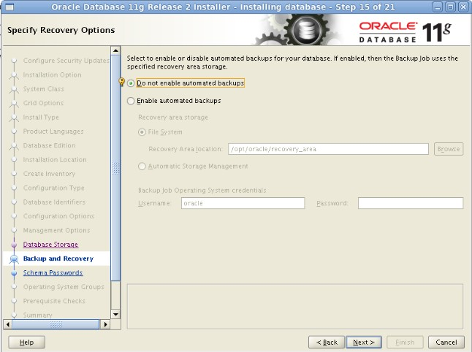
图-16 是否启用自动备份，在生产环境还是启用的好，点击next
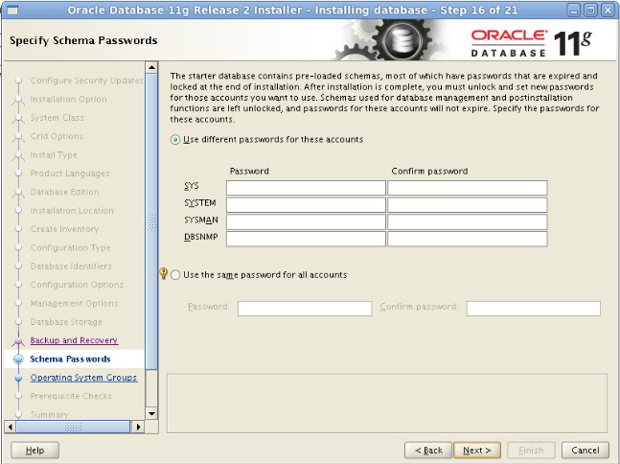
图-17 为系统管理帐号设置密码，输入完后点击next
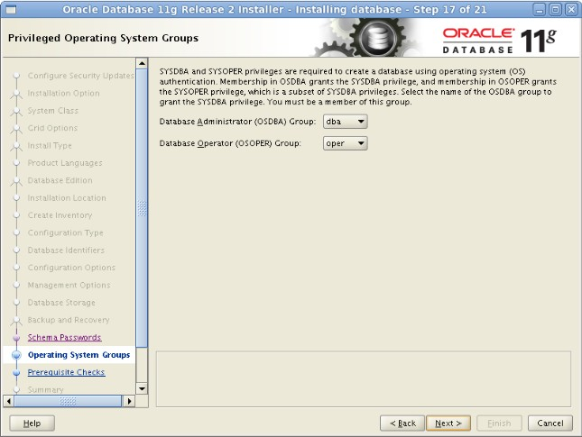
图-18 选择DBA帐号所属群组(可使用conn / as sysdba登录数据库)和oper帐号所属群组，点击next
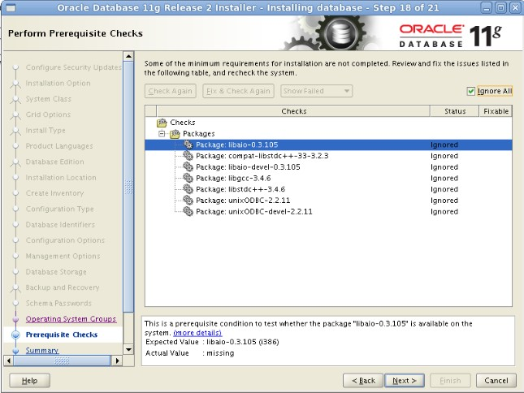
图-19 安装程序对环境进行检查，由于CentOS的32bit程序包都是i686的，而oracle要求i386，所以此处会失败，忽略即可。点击next
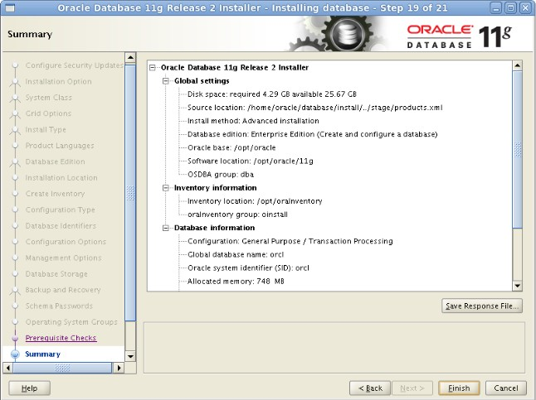
图-20 点击Finish，开始安装
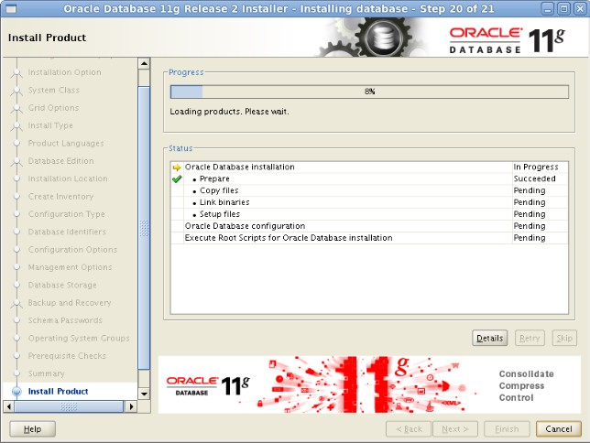
图-21 安装ing。。。
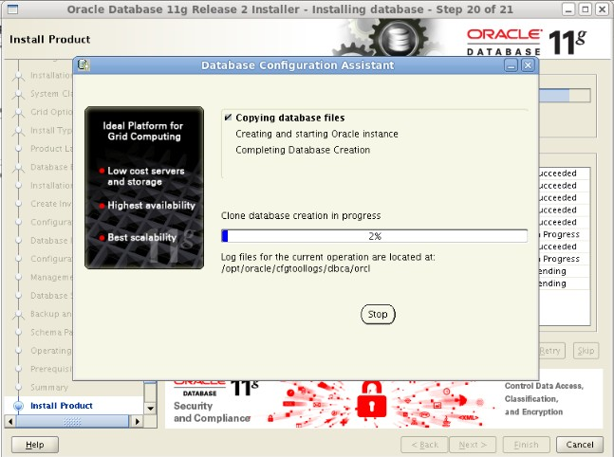
图-22 安装ing。。。
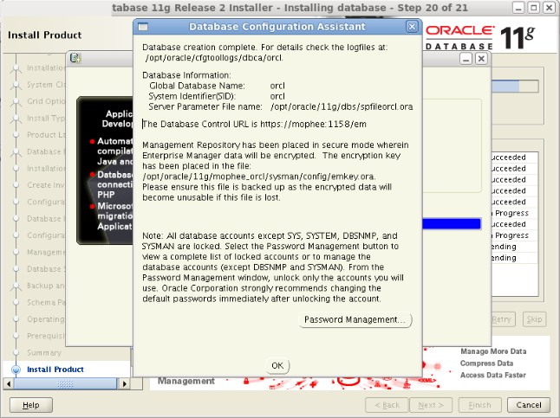
图-23 点击Password Management可设置相关管理帐号的密码，由于在图-17已设过所以无需再设，点击OK
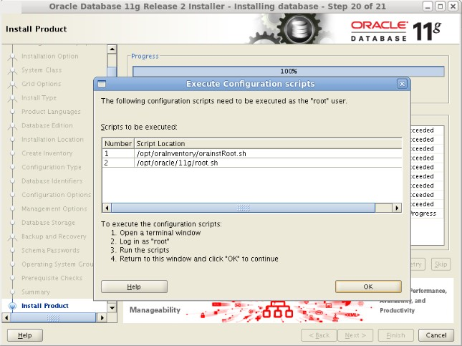
图-24 保留，先执行下一步：以root身份登录执行那两个sh文件
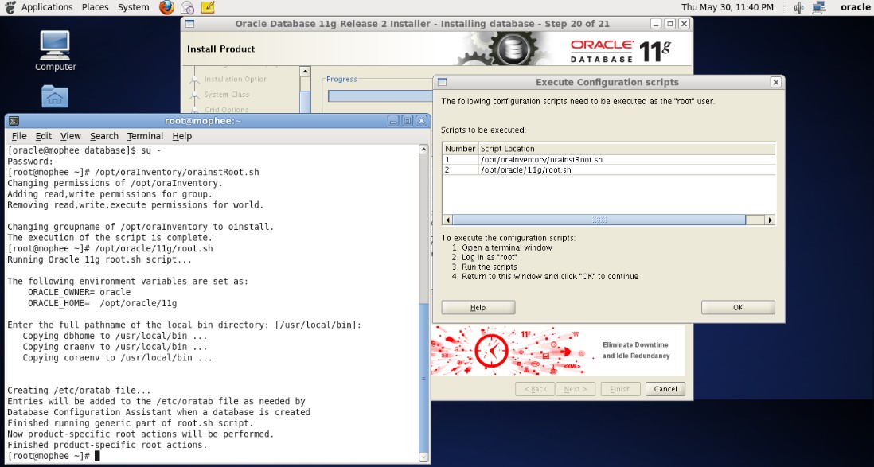
图-25 以root身份登录执行那两个sh文件，如上图左下角。执行完成后，点击OK，就大功告成了。
打开浏览器，输入https://localhost:1158/em，可打开Database Control管理界面，则Oracle已经开始运行了。
本文参考Oracle官方文档：Oracle® Database Quick Installation Guide 11g Release 2 (11.2) for Linux x86-64

